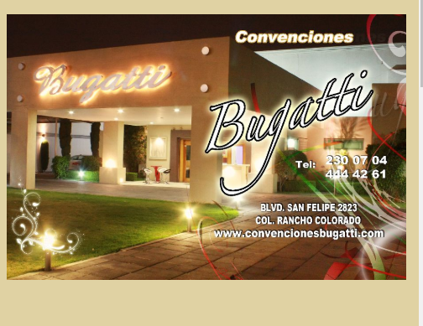

Asunto: Festejo de fin de año

**Se le comunica a todo el PERSONAL que**

**La cita es el día 27 de noviembre del 2021**

**a las 6:pm en punto**



Asunto: Festejo de fin de año

**Se le comunica a todo el PERSONAL que**

**La cita es el día 30 de noviembre del 2019**

**a las 4:pm en punto**